APPEL A MANIFESTATION D’INTÉRÊT EPHemeris 2026
Cadrage de l’appel

Contexte et objectifs du projet IMPACT
EPHemeris - Earth and Planet Habitability, est un projet IMPACT financé par l’I-SITE Initiative d’Excellence Lorraine sur la période 2024-2028. Ce projet est né d’un constat sans appel : les perturbations auxquelles nous faisons face, conséquences des activités humaines, provoquent des changements rapides dans les processus régulateurs de la surface de notre planète et ce, à toutes les échelles spatiales et temporelles. Cela entraîne un impact significatif sur les socio-écosystèmes, menaçant le vivant dans son ensemble, et de ce fait la durabilité des sociétés humaines. La question de l’habitabilité de la Terre, pour toutes les espèces qui y vivent actuellement, est alors posée.

EPHemeris regroupe des chercheurs, des enseignants, du personnel d'appui à la recherche et des membres de la société civile autour du concept d'habitabilité. Interdisciplinaire et transversal par définition, EPHemeris vise non seulement à fédérer une communauté de chercheurs et chercheuses travaillant autour de ce concept, mais également à rassembler l’ensemble des acteurs et parties concernés par l’habitabilité.

L’objectif général d’EPHemeris est d’étudier, sur différentes échelles de temps et d’espace, les événements d’origine anthropique ou non ayant modifié, de manière transitoire ou définitive, les conditions d’habitabilité (de la planète, d’un territoire…). Pour cela, le projet a été structuré en plusieurs WP, et s’adosse sur 3 objets de recherche pré-définis. Au-delà du bref descriptif fourni ci-dessous, vous en trouverez une version plus détaillée dans le texte complet du projet.

WP1 – Observatoire de l'habitabilité

Cet observatoire vise à identifier et cartographier l’ensemble des productions scientifiques et non scientifiques existantes aux niveaux local, national et international en lien avec le concept d’habitabilité et les concepts associés. Cette approche de "méta-réflexivité" revêt une importance fondamentale, car elle permettra de recenser les organisations existantes, tant dans le milieu académique qu’en dehors (instituts, fédérations, groupes de recherche, structures pédagogiques, initiatives citoyennes, etc.) et d’étudier les différentes approches scientifiques, pédagogiques et de communications développées autour du concept d’habitabilité.

WP2 – Mise en place et évolution des conditions d'habitabilité

Cet axe de travail se concentrera sur des projets scientifiques visant à comprendre comment la Terre est devenue une planète habitable, comment son évolution géologique et climatique a affecté les conditions d'habitabilité, et comment le changement climatique actuel et les impacts anthropiques affectent les écosystèmes et les sociétés humaines. C’est au sein de ce WP que les 3 objets cibles sont positionnés. Ces 3 objets ont en commun d’être centrés sur la matrice eau.

WP 2.1 : Mise en place et évolution des conditions habitables à l'échelle du système solaire

Comprendre l’apparition de la vie sur Terre et le rôle de l’eau est un enjeu scientifique majeur. L’origine de l’eau dans le système solaire reste incertaine, oscillant entre formation locale et apport externe, avec des implications pour l’émergence de la vie. Ces interrogations concernent aussi Mars, où la présence passée d’eau soulève la question d’une vie potentielle et de futures explorations.
Les questions étudiées visent à comprendre :
- Les origines de l’eau sur Terre et sur d’autres planètes telluriques
- Les conditions d’établissement du premier continent terrestre et le rôle de l’évolution de la géodynamique terrestre et des cycles géochimiques sur le développement et l’évolution des conditions habitables.
- Les conditions d’habitabilité, le stress et l’adaptabilité pour un futur extraterrestre.

WP 2.2 : Évolution temporelle des conditions d'habitabilité sur Terre

Les pressions sur l’habitabilité de la Terre ne sont pas uniquement d’origine humaine. Tout au long de son histoire, notre planète a connu des phénomènes rapides et des processus plus lents impactant sa biodiversité et l’évolution des espèces. Ce volet vise à mieux comprendre ces contraintes, qu’elles soient naturelles ou anthropiques, ainsi que leur perception et leur influence sur les sociétés humaines à travers le temps.
Les questions étudiées visent à comprendre :
- Les variations climatiques sur différentes échelles de temps.
- L'impact des stress anthropiques sur les écosystèmes.
- L’identification et l’analyse des risques

WP 2.3 : Évolutions de la ressource en eau en Lorraine à l’horizon 2100

La Moselle, axe central du Sillon Lorrain, joue un rôle clé dans le développement économique et sociétal en fournissant de nombreux services écologiques. Ces services dépendent d’une quantité et d’une qualité d’eau suffisantes, avec des enjeux environnementaux et géopolitiques. Le climat réduit la disponibilité en eau et accentue la variabilité des débits, remettant en question l’approche extractiviste. Parallèlement, les rejets de contaminants persistent, l’eutrophisation progresse, et le changement climatique affecte la fonction de réservoir des Vosges.
Les questions étudiées visent en premier lieu à :
- Identifier et prioriser les pressions quantitatives et qualitatives sur la ressource à l'échelle du bassin versant et évaluer le risque pour la durabilité des écosystèmes
- Identifier les activités humaines qui dépendent de la disponibilité en eau, quantifier et caractériser leurs besoins en termes de quantité et de qualité
- Identifier les attentes et les préoccupations liées aux événements extrêmes associés au débit de l'eau.

Une seconde étape sera consacrée à l'analyse de la trajectoire des ressources en eau, à l'échelle régionale, depuis les temps géologiques jusqu'à la fin du XXIe siècle :
- Identification des principaux réservoirs, leur fonctionnement hydrologique (dynamique de remplissage), leur état par rapport à plusieurs références temporelles, les prévisions sous différents scénarios climatiques et économiques, en relation avec les WP 2.1 et 2.2.
- Réalisation d'une analyse de risque intégrant les risques écologiques, économiques, énergétiques, agricoles, etc., et d’une évaluation du coût associé à une limitation de la disponibilité en eau (tant en quantité qu'en qualité).
WP3 – Communication et médiation autour des concepts d'habitabilité

L’objectif est à la fois d’étudier les représentations de l’habitabilité passée, présente et future, et d’étudier les différentes façons de transmettre et de partager les travaux sur ce concept avec les divers acteurs concernés, qu’il s’agisse de scientifiques, d’acteurs politiques, d’acteurs industriels, d’ONG ou de citoyens. Pour communiquer et médiatiser les changements, trois grandes problématiques seront ainsi spécifiquement abordées avec trois obstacles majeurs spécifiquement ciblés par le projet : (i) la perception des externalités à long terme des interactions entre l’homme et l’environnement au sein des socio-écosystèmes ; (ii) l’exploration des représentations du bien-être, de la nature et des conditions d’habitabilité acceptables dans les sociétés occidentales et (iii) les discours et récits sur les futurs terrestres et extra-terrestres. Les résultats attendus aideront à développer du matériel de communication spécifique pour les publics cibles, par exemple, des kits de formation pour les élus, les gestionnaires, les chefs d’entreprise ou les représentants d’ONG, avec des outils adaptés au niveau de responsabilité de chacun.

Trois principaux objectifs seront adressés dans le cadre de ce workpackage :
- La difficile perception des limites d’habitabilité
- La place et l’importance de la santé environnementale
- La perception négative des solutions de développement durable.
Ce WP3 vise également à créer une Conférence des Parties sur l’habitabilité, accueillie par l’Université de Lorraine. Lancée lors de la dernière année des projets, cette "COP Habitabilité" s’appuiera sur les résultats initiaux de l’Observatoire de l’Habitabilité (WP1) et des projets structurels (WP2). Elle permettra de rassembler les parties prenantes, tout en favorisant la médiation, la diffusion des résultats et la participation au processus scientifique. Cette COP servira également à la fois de point culminant et d’événement conclusif d’EPHemeris ainsi que d’ouverture à la discussion et à la réflexion pour la poursuite du projet en tant que programme ISITE Lorraine.

Conscients de la complexité du sujet, de sa nature intrinsèquement multidimensionnelle (et difficilement réductible), nous avons élaboré 2 schémas (Fig.1 et Fig.2)

Ces schémas sont imparfaits, incomplets, et pourraient être enrichis à l’infini. Ils sont un instantané des réflexions du COPIL qui permet de repositionner les enjeux et questions globales portés par EPHemeris. Il sera donc demandé aux porteurs de propositions de cet AMI de positionner leur proposition au sein de l’un ou l’autre de ces schémas, soit en répondant directement à certains éléments identifiés, soit en proposant des développements / des interactions qu’y n’y sont pas représentées.

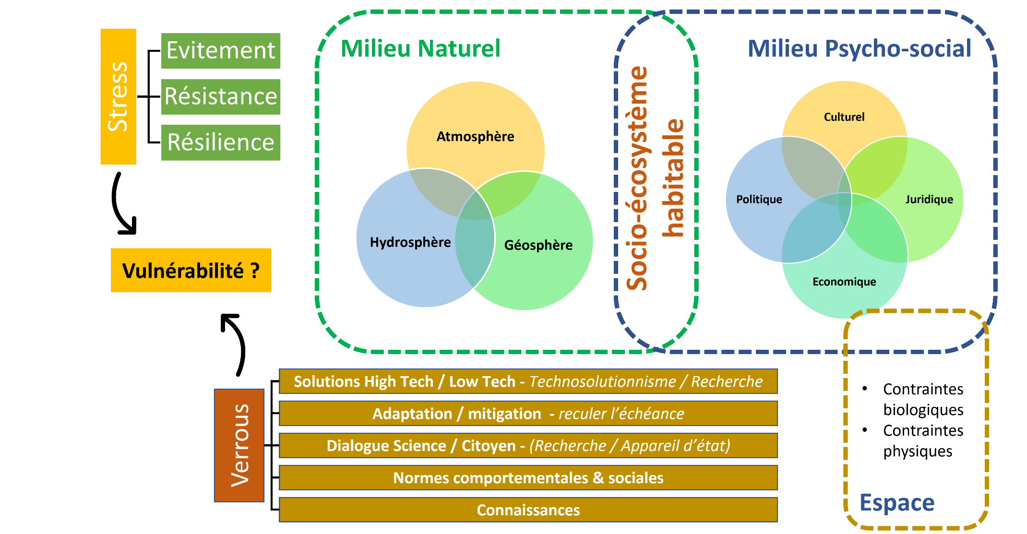

Figure 1 : Schémas conceptuel 1/2

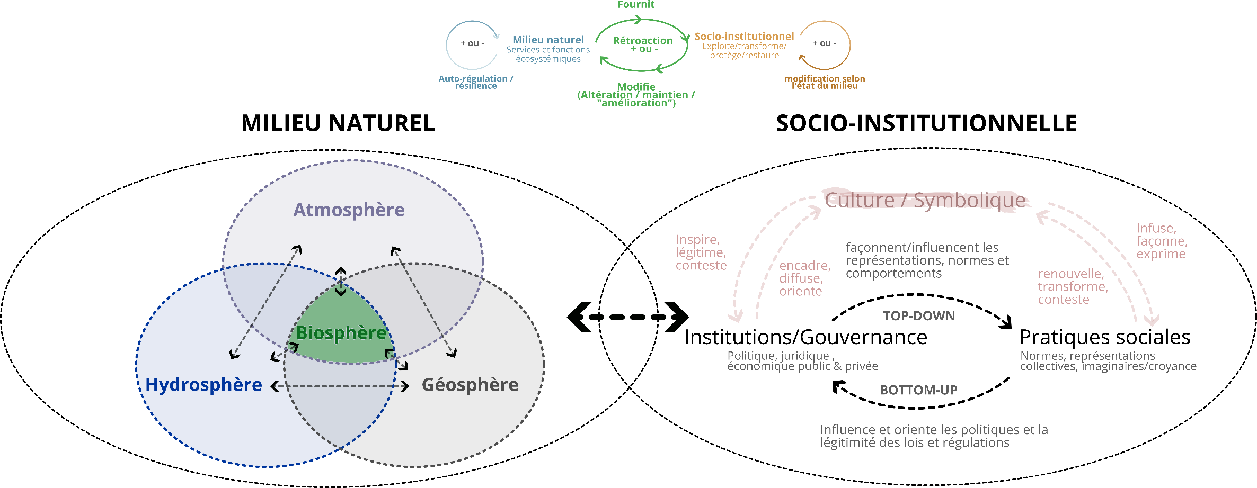
Figure 2 : Schémas conceptuel 2/2

Finalité de l’AMI
Cet appel a pour objectif d’identifier des propositions de projets susceptibles d’être structurantes pour EPHemeris, c’est-à-dire ayant la capacité à renforcer les collaborations entre disciplines, à fédérer des acteurs autour d’une problématique commune, à contribuer à la création d’outils ou de réseaux pérennes, ou à poser les bases d’une dynamique collective durable au sein d’EPHemeris et de contribuer à la structuration d’un future programme interdisciplinaire de l’I-SITE Initiative d’Excellence Lorraine. Il vise en outre à soutenir une recherche interdisciplinaire à l’interface des dimensions disciplinaires, échelles spatiales et temporelles.
Cet appel à manifestation d’intérêt vise à faire émerger des initiatives s’inscrivant dans les objectifs scientifiques d’EPHemeris et mobilisant, lorsque cela est pertinent, plusieurs disciplines, échelles spatiales et temporelles. En outre, l’objectif est que les projets retenus puissent contribuer à alimenter ou renforcer les axes futurs d’EPHemeris, et participer à la définition d’un programme interdisciplinaire.

L’AMI a pour vocation de :
- Recueillir des intentions de projets afin de disposer d’une vision large des dynamiques de recherche en lien avec EPHemeris ;
- Identifier des convergences entre propositions et repérer les thématiques présentant un potentiel de structuration à moyen terme ;
- Favoriser la mise en relation des équipes lorsque des complémentarités apparaissent, en vue d’éventuels projets intégrés ;
- Examiner les besoins en financement et cofinancement, sans que ceux-ci ne constituent une condition préalable à l’éligibilité.

Public visé
L’ensemble des chercheur·es et enseignant·es-chercheur·es du site lorrain de recherche.

Propositions attendues
Les propositions soumises devront intégrer les dimensions suivantes :
- Aborder les questions scientifiques et/ou de formation liées aux concepts d'habitabilité. Ce positionnement peut se faire de manière disciplinaire ou interdisciplinaire. Il peut se situer en dehors du programme initial d'EPHemeris. Dans tous les cas, cet AMI débouchera sur une réflexion proposition par proposition afin de faire émerger des projets structurants interdisciplinaires.
- Si possible, il est demandé aux porteur.es d'identifier des sources de financements complémentaires. Celles-ci seront également discuté lors de la discussion entre les propositions.

Critères d’éligibilité / inéligibilité

Eligibilité :
- Toute proposition de recherche ou de formation positionnée sur un des axes scientifiques d’EPHemeris ou développant une idée atour des concepts de l’habitabilité.
- Les projets doivent être portés par au moins un·e enseignant·e-chercheur·e ou chercheur·e du site lorrain.
- Les projets en continuité de travaux existants peuvent être éligibles s’ils présentent une évolution substantielle, un élargissement interdisciplinaire ou un potentiel structurant pour EPHemeris.

Inéligibilité :
- Toute proposition visant uniquement à prolonger un financement déjà obtenu pour un projet existant. Cela vaut notamment pour la prolongation de contrat doctoral, qui contreviendrait à la politique de l’Université de Lorraine cadrant la durée de thèse à 36 mois.
Recommandation aux porteurs :
Avant de déposer une proposition, il est fortement recommandé de lire attentivement la section “Contexte” et l’annexe programmatique détaillée (cf. annexe 1) pour s’assurer que le projet s’inscrit dans le périmètre de l’AMI. En cas de doute, contacter le CoPil est conseillé.

Cadre budgétaire
L’AMI vise à soutenir 4 à 6 projets. Les projets lauréats, après concertation avec le CoPil EPHemeris, bénéficieront d’un accompagnement budgétaire pouvant atteindre 50 k€, en fonction de leur maturation et de leur alignement avec les objectifs d’EPHemeris.

Dépenses éligibles :
- Fonctionnement : gratification de stage (~4 k€), consommables, petit matériel dont équipement d’une valeur unitaire < 800 € HT, frais de déplacement, prestations externes, tarifications auditable interne, frais de mission, etc.
- Masse salariale : CDD tous niveaux.
- Équipement : au vu des montants en jeu cet AMI n’a pas vocation à financer de l’équipement.

Format des dossiers à soumettre
Cf. formulaire de soumission

- Information générales (titres du projet, nom du/de la porteur.euse, unité/labo, co-porteur.es éventuels)
- Description synthétique de la proposition (contexte/problématique/enjeux, objectifs, approche) – 1 page
- Articulation avec EPHemeris (Alignement avec les axes scientifiques ou sur la thématique de l’habitabilité, caractère interdisciplinaire ou potentiel à l’être, potentiel structurant (c’est-à-dire la capacité du projet à renforcer les collaborations entre disciplines, à fédérer des acteurs autour d’une problématique commune, à contribuer à la création d’outils ou de réseaux pérennes, ou à poser les bases d’une dynamique collective durable au sein du programme EPHemeris) et contribution possible à la structuration future d’un programme interdisciplinaire EPHemeris) – 1 page
- Présentation équipe projet – ½ page
- Besoins prévisionnels (budget à gros grains : montant et nature de dépense, pistes ou intentions de co-financement, faisabilité sans co-financement) – ½ page

Format :
Pdf, Longueur 3 pages max en plus de la première page.
Nom du fichier : AMI-EPHemeris26_NomPorteur_NomProjet.pdf

Modalités de soumission
pdf (cf. format point 7) à envoyer à l’adresse générique EPHemeris : isite-ephemeris-contact@univ-lorraine.fr sur le format de nom de fichier : AMI-EPHemeris26_NomPorteur_NomProjet.pdf

Processus de sélection

Processus global

L’ensemble des propositions soumises sera examiné par le CoPil d’EPHemeris afin de :
- Vérifier leur éligibilité,
- Identifier les convergences et complémentarités pertinentes entre les projets.

Les porteurs des propositions retenues seront ensuite invités à participer à une journée dédiée, visant à co-construire des projets intégrés et à explorer les collaborations possibles. Le format précis de cette journée sera communiqué ultérieurement.

Suite à cette journée, les porteurs sélectionnés seront invités à soumettre un projet détaillé (5-10 pages max). Pour les projets présentant des convergences ou synergies identifiées par le CoPil et partagées par les porteurs, ceux-ci seront invités à co-construire un projet intégré et détaillé. Dans les deux cas, le CoPil pourra être sollicité en appui si nécessaire.

La participation à la journée est obligatoire pour tous les porteurs de propositions éligible répondant à l’AMI.

Critères d’évaluations
Les propositions reçues seront évaluées de manière qualitative par le CoPil d’EPHemeris, sur la base des éléments suivants :
- Pertinence scientifique : le projet s’inscrit-il dans les axes et priorités d’EPHemeris ?
- Potentiel interdisciplinaire : le projet mobilise-t-il, ou ouvre-t-il, des interactions entre différentes disciplines et laboratoires ?
- Contribution à la structuration d’un futur programme : le projet peut-il constituer un axe ou une initiative structurante pour EPHemeris ?
- Faisabilité : le projet semble-t-il réaliste dans son approche et sa mise en œuvre, même à un stade d’idée ou de pré-proposition ?
- Ouverture à la collaboration et co-construction : les porteurs sont-ils disposés à explorer les synergies avec d’autres projets et à co-construire des initiatives intégrées si des convergences sont identifiées ?
- Clarté et cohérence de la proposition : la pré-proposition doit être suffisamment explicite pour permettre au CoPil d’apprécier les intentions scientifiques, la logique générale, la pertinence de l’approche et la capacité du porteur à s’engager dans une démarche de co-construction. Sans exiger un projet abouti, une attention sera portée à la qualité minimale de la présentation et à l’effort de structuration du document.
- Cette liste n’est pas exhaustive et le CoPil se réserve le droit de considérer tout au critère qu’il jugera pertinent.

Attendus des projets sélectionnés
Il est attendu des projets lauréats :
- Engagement actif dans la dynamique communautaire du programme, notamment par la participation aux séminaires, ateliers de travail, réunions de suivi et autres événements organisés dans le cadre du projet.
- Répondre aux demandes sur l’avancement du projet et remise d’un court rapport final (2-3 pages max) synthétisant les résultats et les perspectives du projet.
- Mention explicite du financement dans les publications scientifiques et communications (cf. Phrase de remerciement et charte graphique)

Calendrier
- Lancement AMI : mi-janvier 2026
- Clôture des soumissions : 15 février 2026
- Revue CoPil – Évaluation des propositions : fin février 2026
- Rencontre porteur·euses : première quinzaine mars 2026
- Soumission des projets consolidés : 30 avril 2026
- Revue finale CoPil – validation des projets : mi-mai 2026
- Annonce des résultats – 1er juin 2026
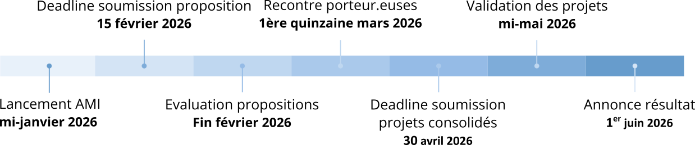

Contacts
Adresse générique : isite-ephemeris-contact@univ-lorraine.fr

Membres du CoPil

Yves Marrocchi (CRPG) | yves.marrocchi@univ-lorraine.fr
Simon Devin (LIEC) | simon.devin@univ-lorraine.fr
Julie Brusq (CREM) | julie.brusq@univ-lorraine.fr
Mouna el Gaied (CREM) | mouna.el-gaied@univ-lorraine.fr
Antonin Richard (GeoRessources) | antonin.richard@univ-lorraine.fr
Catherine Sirguey (LSE) | catherine.sirguey@univ-lorraine.fr
Marie-Pierre Dussine (CEREFIGE) | marie-pierre.dussine@univ-lorraine.fr
Jérémie Bel (project manager) | jeremie.bel@univ-lorraine.fr

